CombinCombin
一．单项选择题（每小题4分，共24分）
1．一个电炉上标“220V、1.5kw”，那么为了使它正常工作，所使用的正弦交流电应是
A．电压最大值为220V，电流最大值约为9.6A
B．电压最大值为311V，电流最大值约为6.8A
C．电压有效值为220V，电流有效值约为6.8A
D．电压有效值为311V，电流有效值约为9.6A
2．如图所示，a、b两个质量相同的球用线连接，a球用线挂在天花板上，b球放在光滑斜面上，系统保持静止，以下图示哪个是正确的
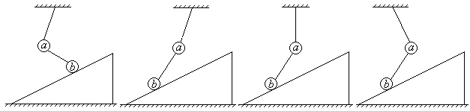
A
B
C
D

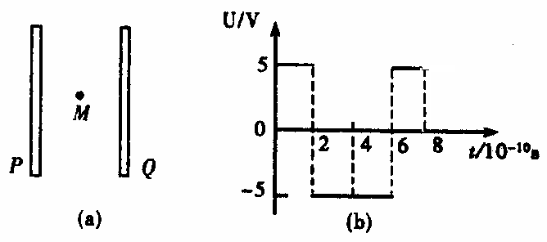
3．如图（a）所示，两个平行金属板P、Q竖直放置，两板间加上如图（b）所示的电压．t=0时，Q板比P板电势高5V，此时在两板的正中央M点有一个电子，速度为零，电子在电场力作用下运动，使得电子的位置和速度随时间变化．假设电子始终未与两板相碰．在0＜t＜8×10⁻¹⁰s的时间内，这个电子处于M点的右侧，速度方向向左且大小逐渐减小的时间是
s

A．0＜t＜2×10⁻¹⁰s B．2×10⁻¹⁰s＜t＜4×10⁻¹⁰s
C．4×10⁻¹⁰s＜t＜6×10⁻¹⁰s D．6×10⁻¹⁰s＜t＜8×10⁻¹⁰s
a
b
c
d
l
4．如图所示，两条平行虚线之间存在匀强磁场，虚线间的距离为l，磁场方向垂直纸面向里。abcd是位于纸面内的梯形线圈，ad与bc间的距离也为l。t=0时刻，bc边与磁场区域边界重合。现令线圈以恒定的速度v沿垂直于磁场区域边界的方向穿过磁场区域。取沿a→b→c→d→a的感应电流方向为正，则在线圈穿越磁场区域的过程中，感应电流i随时间t变化的图线是
t
2l/v
O
l/v
t
i
O
l/v
2l/v
t
i
2l/v
O
l/v
t
i
2l/v
O
l/v
i
A
B
C
D

5．如图所示为一理想变压器，原副线圈的匝数之比为1︰n，副线圈接一定值电阻R，下列说法正确的是
a
b
R
A．若ab之间接直流电压U，则R中的电流为
B．若ab之间接直流电压U，则原、副线圈中的电流均为零
C．若ab之间接交流电压U，则原线圈中的电流为$\frac{n^{2}U}{R}$
D．若ab之间接交流电压U，则副线圈中的电流为$\frac{U}{\text{nR}}$
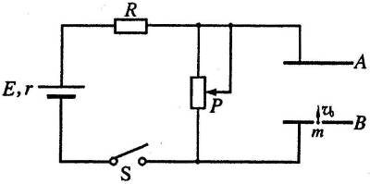
6．如图所示的电路中，两平行金属板A、B水平放置，两板间的距离d=40cm。电源电动势E=24V，内电阻r=1Ω，电阻R=15Ω。闭合开关S，待电路稳定后，将一带正电的小球从B板小孔以初速度υ₀=4m/s竖直向上射入板间。若小球带电量为q=1×10⁻²C，质量为m=2×10⁻²kg，不考虑空气阻力。那么，要使小球恰能到达A板，滑动变阻器接入电路的阻值和此时电源的输出功率为（取g=10m/s²）
A．8Ω、23W B．32Ω、8 W
C．8Ω、15W D．32Ω、23W
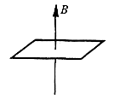
二．多项选择题（每小题4分，共24分）
7．如图所示，闭合金属导线框放置在竖直向上的匀强磁场中，匀强磁场的磁感应强度随时间变化，下列说法正确的是
A．当磁感应强度增加时，线框中的感应电流可能减小
B．当磁感应强度增加时，线框中的感应电流一定增大
C．当磁感应强度减小时，线框中的感应电流一定增大
D．当磁感应强度减小时，线框中的感应电流可能不变
1
2
4
5
3
8．如图所示，小球从竖直砖墙某位置静止释放，用频闪照相机在同一底片上多次曝光，得到了图中1、2、3、4、5…所示小球运动过程中每次曝光的位置。连续两次曝光的时间间隔均为T，每块砖的厚度为d。根据图中的信息，下列判断正确的是
A．能判定位置“1”是小球释放的初始位置
B．能求出小球下落的加速度为$\frac{d}{T^{2}}$
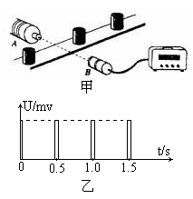
C．能求出小球在位置“3”的速度为$\frac{7d}{2T}$
D．如果已知d和T的数值，就能判定小球下落过程中机械能是否守恒
9．利用光敏电阻制作的光传感器，可以记录传递带上工件的输送情况。如图甲所示为某工厂成品包装车间的光传感记录器，光传感器B能接收到发光元件A发出的光，每当工件挡住A发出的光时，光传感器就输出一个电信号，并在屏幕上显示出电信号与时间的关系，如图乙所示。若传送带始终匀速运动，每两个工件间的距离为0.1m，则下述说法正确的是
A．传送带运动的速度是0.1 m/s B．传送带运动的速度是0.2 m/s
C．该传送带每小时输送3600个工件 D．该传送带每小时输送7200个工件
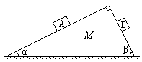
10．如图所示，一质量为M的楔形木块放在水平桌面上，它的顶角为90°，两底角为α和β。A、B为两个位于斜面上质量均为m的小木块．已知所有接触面都是光滑的．现使A、B同时沿斜面下滑，则下列说法正确的是
A．楔形木块静止不动
B．楔形木块向左运动
C．A木块处于失重状态
D．B木块处于超重状态
11．如图所示的匀强电场E的区域内，由A、B、C、D、A＇、B＇、C＇、D＇作为顶点构成一正方体空间，电场方向与面ABCD垂直。下列说法正确的是
A
B
C
D
E
A＇
B＇
C＇
D＇
A．AD两点间电势差U_{AD}与AA＇两点间电势差U_{AA＇}相等
B．带正电的粒子从A点沿路径A→D→D＇移到D＇点，电场力做正功
C．带负电的粒子从A点沿路径A→D→D＇移到D＇点，电势能减小
D．同一带电粒子从A点沿对角线移到C ＇点与从A点沿路径A→B→B＇移动到B＇电场力做功相同
12．从地面竖直上抛一个质量为m的小球，小球上升的最大高度为H，设上升过程中空气阻力f恒定．对于小球从抛出到上升至最高处的过程，下列说法正确的是
A．小球的动能减少了mgH B．小球的机械能减少了fH
C．小球的重力势能增加了mgH D．小球的加速度大于重力加速度g

三．填空题（每空2分，共10分）
13．人骑自行车由静到动，除了要增加人和车的动能以外，还要克服空气及其他阻力做功。为了测量人骑自行车的功率，某活动小组在操场的直道上进行了如下实验：在离出发线5m、10m、20m、30m……70m的地方分别划上8条计时线，每条计时线附近站几个学生，手持秒表，听到发令员的信号后，受测者全力骑车由出发线启动，同时全体学生都开始计时，自行车每到达一条计时线，站在该计时线上的几个学生就停止计时，记下自行车从出发线到该条计时线的时间。实验数据记录如下（每个计时点的时间都取这几个同学计时的平均值）：
运动距离s（m） | 0 |  | 5 |  | 10 |  | 20 |  | 30 |  | 40 |  | 50 |  | 60 |  | 70
运动时间t（s） | 0 |  | 2.4 |  | 4.2 |  | 6.3 |  | 7.8 |  | 9.0 |  | 10.0 |  | 11.0 |  | 12.0
各段速度（m/s） |  | 2.08 |  | ① |  | 4.76 |  | 6.67 |  | 8.33 |  | ② |  | 10.0 |  | 10.0
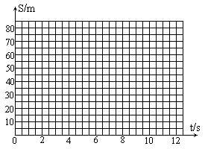
（1）以纵轴代表自行车运动的距离s，横轴代表运动的时间t，试作出s-t图。
（2）根据⑴作出的s-t图知，自行车在每一路段内的速度变化不是很大，因此可以用某一段的平均速度代替该段的速度。请计算出上述表格中空缺的①、②处的数据：① ▲ m/s；② ▲ m/s（保留三位有效数字）。
（3）本次实验中，设运动过程中学生和自行车所受阻力与其速度大小成正比，其比例系数为15N·s/m，则在20m～30m路段的平均阻力f₁与30m～40m路段的平均阻力f₂之比f₁：f₂= ▲ ；若整个过程中该同学骑车的功率P保持不变，则P= ▲ W。

四．计算题（本题共4小题，第14、15题各9分，第16、17题各12分，共42分）
14．（9分）一个质量为m带电量为+q的小球每次均以水平初速度v₀自h高度做平抛运动。不计空气阻力，重力加速度为g，试回答下列问题：
（1）若在空间竖直方向加一个匀强电场，发现小球水平抛出后做匀速直线运动，则电场强度E是多大？
（2）撤消匀强电场，小球水平抛出至第一落地点P，则位移S的大小是多少？
（3）恢复原有匀强电场，再在空间加一个垂直纸面向外的匀强磁场，发现小球第一落地点仍然是P点，试问磁感应强度B是多大？

15．（9分）我国“神舟”六号宇宙飞船已经发射成功，当时在飞船控制中心的大屏幕上出现的一幅卫星运行轨迹图，如图所示，它记录了“神舟”六号飞船在地球表面垂直投影的位置变化。图中表示在一段时间内飞船绕地球圆周飞行四圈，依次飞经中国和太平洋地区的四次轨迹①、②、③、④，图中分别标出了各地点的经纬度（如：在轨迹①通过赤道时的经度为西经156°，绕行一圈后轨迹②再次经过赤道时经度为180°……），若已知地球半径为R，地球表面处的重力加速度g，地球自转周期为24h，根据图中的信息：
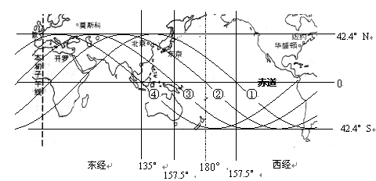
180°
132°
156°
156°

（1）如果飞船运行周期用T表示，试写出飞船离地面高度的表达式
（2）飞船运行一周，地球转过的角度是多少？
（3）求飞船运行的周期

16．（12分）某课外小组设计了一种测定风速的装置，其原理如图所示，一个劲度系数k=120N/m，自然长度L₀=1m的弹簧一端固定在墙上的M点，另一端N与导电的迎风板相连，弹簧穿在光滑水平放置的电阻率较大的金属杆上，弹簧是不导电的材料制成的。迎风板面积S=0.5m²，工作时总是正对着风吹来的方向。电路的一端与迎风板相连，另一端在M点与金属杆相连。迎风板可在金属杆上滑动，且与金属杆接触良好。定值电阻R=1.0Ω，电源的电动势E=12V，内阻r=0.5Ω。闭合开关，没有风吹时，弹簧处于原长，电压表的示数U₁=9.0V，某时刻由于风吹迎风板，电压表的示数变为U₂=6.0V。（电压表可看作理想表）求：
迎风板
V
R
E r
N
风
M
墙
（1）金属杆单位长度的电阻；
（2）此时作用在迎风板上的风力；

17．（12分）一质量为m、带电量为＋q的粒子以速度v₀从O点沿y轴正方向射入一圆形匀强磁场区域，磁场方向垂直纸面向外，粒子飞出磁场区域后，从b处穿过x轴，速度方向与x轴正方向的夹角为30°，同时进入场强大小为大小为E，方向沿x轴负方向成60°角斜向下的匀强电场中，通过了b点正下方c点，如图所示，已知 b到O的距离为L，粒子的重力不计，试求：
30°
v_{o}
b
c
v₀
x
yy
E
O
（1）磁感应强度B
（2）圆形匀强磁场区域的最小面积；
（3）c点到b点的距离

CombinCombin
一．选择题
题号 | 1 | 2 | 3 | 4 | 5 | 6 |  | 7 | 8 | 9 | 10 | 11 | 12
答案 | C | B | D | B | C | A |  | AD | BCD | BD | AC | BD | BCD
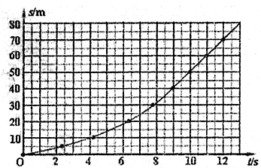
13．（1）（画成折线不给分）
（2）①2.78 ②10.0 Ks5u

（3）1∶1.25（6.67∶8.33）； 1500W 14．解：（1）mg=qE $E=\frac{\text{mg}}{q}$ Ks5u

（2）$x=v_{0}t$ $h=\frac{1}{2}{\text{gt}}^{2}$
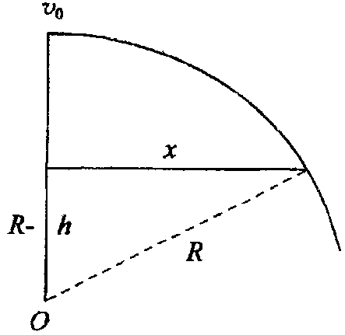
得到$S=\sqrt{h^{2}+x^{2}}=\sqrt{h^{2}+\frac{2{\text{hv}}_{0}^{2}}{g}}$
（3）R²=x²+（R-h）² 得$R=\frac{v_{0}^{2}}{2g}+\frac{h}{2}$
${\text{qv}}_{0}B=m\frac{v_{0}^{2}}{R}$ $∴B=\frac{{\text{mv}}_{0}}{\text{qR}}=\frac{{\text{mv}}_{0}}{q}⋅\frac{2\text{gh}}{2{\text{hv}}_{0}^{2}+{\text{gh}}^{2}}=\frac{2{\text{mgv}}_{0}}{q(2v_{0}^{2}+\text{gh})}$
15．①由万有引力提供向心力，即$G\frac{\text{Mm}}{r^{2}}=m(\frac{2π}{T})^{2}r$
在地球表面处 mg =GMm/ R²
求得飞船的轨道半径：$r=\sqrt[3]{\frac{{\text{gR}}^{2}T^{2}}{4π^{2}}}−R$
②飞船每运行一周，地球自转角度为180°-156°= 24°
③神舟飞船运行的周期T为$T=\frac{\text{24}}{\text{360}}×\text{24}×\text{3600}=\text{5760}s=1\text{.}6h$
Ks5u

16．设无风时金属杆接入电路的电阻为R₁，风吹时接入电路的电阻为R₂，由题意得
⑴无风时：U₁=$\frac{E}{R_{1}+R+r}R_{1}$ 得R₁=4.5Ω
所以金属杆单位长度的电阻 r=$\frac{R_{1}}{L_{0}}=\frac{4\text{.}5}{1}$Ω/m=4.5Ω/m
⑵有风时： U₂=$\frac{E}{R_{2}+R+r}R_{2}$ 得R₂=1.5Ω
此时，弹簧长度L=$\frac{R_{2}}{r}=\frac{1}{3}$m Ks5u

压缩量x=L₀-L=（1-$\frac{1}{3}$）m=$\frac{2}{3}$m
由平衡得此时风力：F=kx=120×$\frac{2}{3}$=80N
17．（1）粒子在磁场中受洛仑兹力作用，作匀速圆周运动，设其半径为R，据此并由题意知，粒子在磁场中的轨迹的圆心C必在x轴上，且b点在磁场区之外。过b沿速度方向作延长线，它与y轴相交于d点。作圆弧过O点与y轴相切，并且与bd相切，切点a即粒子离开磁场区的地点。这样也求得圆弧轨迹的圆心C，如图所示。
由图中几何关系得：L=3R
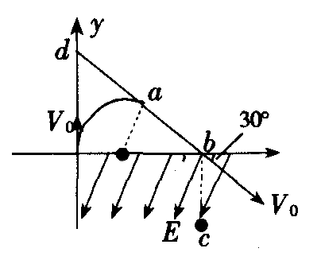
由①、②求得 $B=\frac{3\text{mv}}{\text{qL}}$ Ks5u
（2）要使磁场的区域有最小面积，则Oa应为磁场区域的直径，由几何关系知：$\frac{r}{R}=\text{cos}{\text{30}}^{∘}$ 由②、④得
∴匀强磁场的最小面积为：
（3）带电粒子进入电场后，由于速度方向与电场力方向垂直，故做类平抛运动，由运动的合成知识有：s·sin30°=v₀t s·cos30°=at²/2 而a=qE/m
联立解得： $s=\frac{4\sqrt{3}{\text{mv}}_{0}^{2}}{\text{Eq}}$

